Escuela sabática de menores: Dios prueba a Abraham.
Esta lección está basada en Génesis 22:1-14; “Patriarcas y Profetas”, capítulo 13.
- Pedido de Dios.
  - ¿Qué le pidió Dios a Abraham con respecto a Isaac?
  - Cuando oyó este pedido, ¿cómo reaccionó Abraham?
  - ¿Qué respuesta le dio Dios?
  - ¿Cuál es el pedido que Dios nos hace a todos? ¿Qué pedido te hace a ti personalmente para que entiendas el plan de salvación?
  - Dios habló a Abraham como un amigo. ¿Qué puedes hacer para que Dios sea tu amigo? ¿Cómo puedes escuchar su voz?
- De viaje.
  - ¿A quién despertó temprano Abraham para irse de viaje?
  - ¿A dónde tenían que ir?
  - ¿Cuánto les costó llegar?
  - Pide a Dios que os guíe a la hora de tomar decisiones, tanto a ti como a tu familia.
- Pregunta de Isaac.
  - Cuando estuvieron cerca del lugar, ¿qué les dijo Abraham a sus siervos? ¿Cómo demostró así su fe?
  - ¿Qué cargó Isaac y qué llevó Abraham para poder ofrecer el sacrificio?
  - Mientras subían al monte, ¿qué pregunta le hizo Isaac a su padre?
  - ¿Cuál fue la respuesta de Abraham?
  - Demuestra tu fe cada día confiando en que Dios cumplirá sus promesas.
  - Confía en Dios, como Abraham, en que Dios proveerá lo necesario.
- “¡Detente!”
  - Al llegar al lugar que Dios les indicó, ¿qué le explicó Abraham a Isaac?
  - ¿Cuál fue la reacción de Isaac?
  - ¿Qué ocurrió cuando Abraham estaba a punto de sacrificar a su hijo Isaac?
  - ¿Qué le dijo el ángel a Abraham?
  - ¿Cómo reaccionarías tú si te encontrases en el lugar de Isaac? ¿Obedecerías o te rebelarías? ¿Por qué?
  - Dios no quiere que nadie muera eternamente, por eso ofrece su salvación gratuita a todos. No depende de si estamos avanzando o retrocediendo en nuestra vida cristiana. Tampoco es una recompensa. Dios nos ha asegurado la vida eterna al enviar a su Hijo para morir por nosotros.
- Provisión.
  - ¿Qué provisión hizo Dios para sustituir a Isaac?
  - ¿Cómo llamó Abraham a este lugar?
  - ¿Qué lección aprendieron Abraham e Isaac de esta prueba?
  - Abraham representa a Dios, Isaac te representa a ti, y el carnero representa a Jesús. Pero, cuando Dios envió a su hijo Jesús, no hubo un carnero que lo sustituyese. Jesús murió por ti para darte la salvación y la vida eterna. Esto se llama gracia.
  - Además de proveer a Jesús como tu Salvador, ¿qué más te provee Dios para tu vida espiritual?
  - Acepta el don de la gracia de Dios y confía en que Él proveerá lo necesario para satisfacer todas tus necesidades.
Resumen: La gracia de Dios consiste en que Él tomó nuestro lugar para salvarnos.

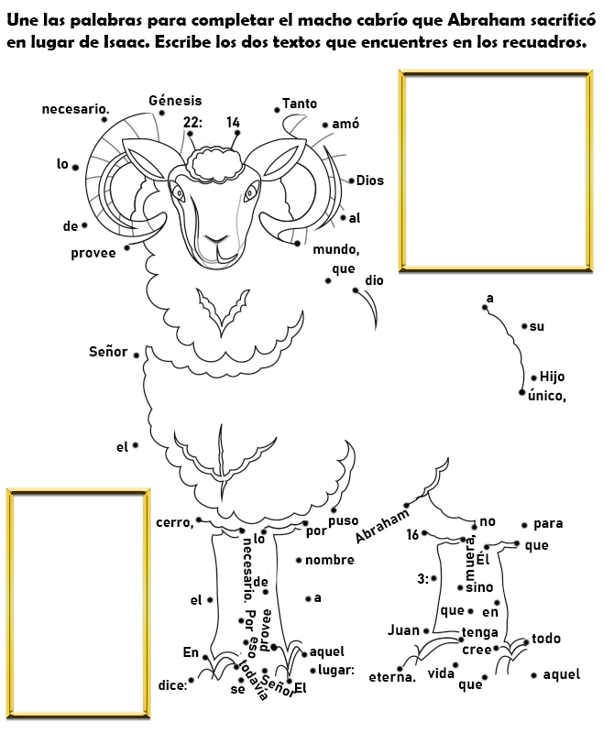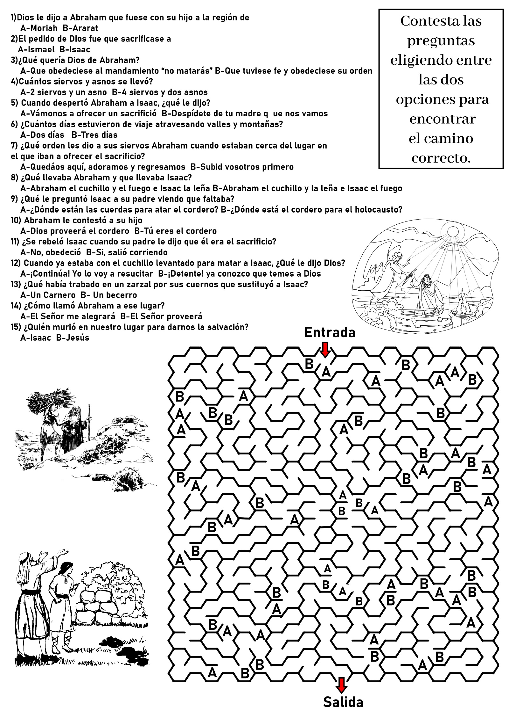

LA EJECUCIÓN CANCELADA
Por C. L. PADDOCK
DESDE tiempos remotos llega la historia de dos jóvenes que eran muy buenos amigos. Trabajaban juntos, jugaban juntos y se querían mutuamente.
Un día uno de los muchachos, Pitias, hizo algo que desagradó al rey ese despiadado gobernante ordenó que se le quitara la vida al joven. Lo puso en la prisión donde debía esperar hasta el día de su ejecución.
Pitias era un joven hogareño. Amaba a su padre y a su madre. De modo que le envió un mensaje al rey preguntándole si podía volver a su hogar para despedirse de sus padres.
-¿Por qué habría de dejarte ir? -le preguntó el rey-. Si lo hago, podrías escaparte. No volverías.
Pitias, trató de pensar en algo que pudiera hacer o decir para convencer al rey de que él volvería después de despedirse de sus padres. El y Damón, su amigo, conversaron del asunto. Entonces su amigo le dijo:
-Iré a la prisión en tu lugar, y me quedaré allí hasta que vuelvas.
De modo que Pitias le dijo al rey:
-Tengo un amigo muy querido que se quedará en la prisión en mi lugar.
-Pero -le dijo el rey a Damón-, no creo que tu amigo Pitias volverá.
-Oh sí, él volverá -respondió Damón-Es honrado y fiel. Si no vuelve, moriré en su lugar.
Era muy difícil para un rey despiadado y egoísta creer que un hombre sufriría por otro y estaría dispuesto a morir por él, pero dejó que Pitias fuera a despedirse de sus padres, y encarceló a Damón.
Los dos muchachos se abrazaron cuando se separaron, y Pitias le dijo a Damón:
-No te aflijas, Damón, porque volveré a tiempo. No voy a chasquearte.
¡Los días transcurrían lentamente para Damón, y rápidamente para Pitias!. Finalmente llegó el día cuando éste debía presentarse ante el rey, pero no había vuelto. Llegó la hora de la ejecución, de modo que el rey y los soldados fueron a la prisión y condujeron a Damón al patíbulo.
En el último momento, justo a tiempo para salvar a Damón de la muerte, llegó corriendo Pitias. El barco en que viajaba había naufragado, y él se atrasó. Pero tan pronto como llegó a la orilla, fue corriendo casi todo el camino. ¡No debía chasquear a Damón! Y por fin llegó, casi sin aliento, temeroso de que fuera demasiado tarde.
El rey se sorprendió; no podía dar crédito a lo que veía. ¿Estaba viendo visiones?
-"Aquí está ese tonto de Pitias -comentó-. Lo dejé ir para despedirse de sus padres. Prometió que volvería, pero yo no pensaba que lo haría. ¡Pero, aquí está!"
El rey lo llamó a su presencia.
-Pitias, ¿por qué volviste para morir? Si no hubieras vuelto habrías podido tener tu vida, y tu libertad.
-Pero ¿no prometí que volvería? -dijo el joven-. Me apresuré todo lo que pude, porque temía que el pobre Damón tendría que morir en mi lugar.
El corazón del rey se conmovió. Nunca había visto tal lealtad, tal honradez, tal devoción.
-Pitias vivirá -dijo-. Se cancela la ejecución, y Damón saldrá libre. Amigos tan verdaderos valen más que mi reino.
Jesús, tu amigo, realmente murió en tu lugar para que puedas tener vida eterna.
La gracias de Dios consiste en que Él tomó nuestro lugar para salvarnos.
¿QUIÉN ERA JESÚS?
¿Quién era Jesús? ¿Un bebé de Belén? Sí. ¿Un muchacho carpintero de Nazaret? Sí. ¿Un hombre bondadoso que ayudaba a los enfermos? Sí. Jesús fue todo esto, y mucho más.
Jesús vivió en el cielo antes de venir a este mundo como un bebé, en Belén.
En verdad él fue el Creador de este mundo en el cual vivimos. Hizo los hermosos árboles, las flores, las colinas, los valles, las aves, los animales y los peces del mar.
En el cielo los ángeles lo amaban y cumplían felices sus órdenes. Allá todo era felicidad y gozo.
Ustedes se preguntarán: ¿Por qué, entonces, si era tan feliz en el cielo, bajó a este mundo?
Porque amaba a la gente, y se entristecía al ver que tantos niños y niñas amorosos llegaban a ser hombres y mujeres malvados. En verdad, fue un gran sacrificio para él cambiar los gozos del cielo por los sufrimientos de la tierra; pero lo hizo, porque sabía que no había otro camino para ayudar a la gente a vivir mejor ni otra manera de salvar a los niños para su reino.
¿Pero por qué vino como un bebé y no como un hombre?
Para crecer como todos los demás niños y niñas. Quería vivir como ellos viven, a fin de estar más capacitado para ayudarles después.
Bien, Jesús el bebé creció hasta ser Jesús el niño, y luego llegó a ser el hombre de Nazaret, quien anduvo por toda Palestina haciendo buenas obras y sanando a todos los enfermos que acudían a él.
Dio a la gente muchas hermosas lecciones y les enseñó cómo vivir en paz y con felicidad. Fue Jesús quien dijo que debemos hacer a otros lo que queremos que nos hagan a nosotros.
"Oísteis que fue dicho: Amarás a tu prójimo, y aborrecerás a tu enemigo. Pero yo os digo: Amad a vuestros enemigos y orad por los que os persiguen" (S. Mateo 5: 43 y 44).
Jesús practicó estas bellas lecciones en su vida, y todos lo amaban. Es decir, todos con excepción de unos pocos. Había algunos que estaban celosos de su popularidad, o no les agradaba la manera como él censuraba sus pecados, o bien no lo entendían.
Algunos de los dirigentes conspiraron para matarlo. ¡Imagínense eso! El Hijo del gran Dios del cielo, viviendo entre los hombres, sanándolos y ayudándoles en todas las formas posibles, y sin embargo había algunos que querían quitarle la vida.
Y estos hombres tuvieron éxito en su plan. Le contaron falsas historias acerca de Jesús a Poncio Pilato, el gobernador romano que regía los destinos de Palestina. Pilato fue demasiado cobarde como para ponerse del lado de Jesús en contra de sus acusadores. Así que lo entregó para ser crucificado. Los soldados romanos clavaron sus manos y sus pies en una cruz de madera de la manera más cruel posible, en un lugar llamado Gólgota, fuera de Jerusalén.
Allí, en la cruz, Jesús expiró; murió de pena y dolor. Sus amigos vinieron y lo bajaron de la cruz y lo enterraron en un sepulcro de piedra que pertenecía a un hombre llamado José de Arimatea.
Ustedes se preguntarán: ¿Por qué Jesús permitió que esa gente malvada lo matara?
Porque de este modo podía demostrarles cuán grande era su amor. Él pudo haber llamado a todos los ángeles del cielo para que le ayudaran a pelear contra esos hombres malvados que lo clavaron en la cruz. Pero no lo hizo. Estaba dispuesto a morir, porque por medio de su muerte abriría el reino de los cielos a todos los que creyeran en su nombre. Eso es lo que significa el hermoso texto que dice: " Porque de tal manera amó Dios al mundo, que ha dado a su Hijo unigénito, para que todo aquel que en él cree, no se pierda, mas tenga vida eterna" (S. Juan 3: 16).
Así que Jesús murió y fue sepultado, pero no permaneció muerto. Al tercer día los discípulos fueron a la tumba y la hallaron abierta y vacía. Un poco después, Jesús se encontró con ellos y se regocijaron de que su amado Maestro estaba vivo otra vez.
Durante cuarenta días permaneció con ellos, explicándoles la obra que quería que hicieran y cómo ellos debían ir por todo el mundo y decir a todos los que encontraran, hombres y mujeres, niños y niñas, cuánto los amaba.
Entonces un día, mientras estaba hablando con sus discípulos cerca de Betania, empezó lentamente a separarse de ellos, elevándose más alto y más alto en el aire hasta que al fin, allá arriba en el cielo, "le recibió una nube que le ocultó de sus ojos" (Hechos 1: 9).
Sin embargo, aunque Jesús regresó al cielo, no olvidó a los que había dejado en la tierra. Ni tampoco ha olvidado a sus criaturas a través de los largos años que han pasado desde aquel tiempo. Está por venir muy pronto a buscarnos.
Su amor nunca cambia. Es el mismo ayer, hoy y para siempre. Murió cuando aún era un joven, y nunca envejece.
Habiendo sido un muchacho una vez, sabe exactamente cómo ayudar a otros niños hoy, ricos o pobres, enfermos o sanos, en todas sus dificultades y tentaciones. Nunca los chasqueará a ustedes si ponen su confianza en él. Es el Amigo de los niños.
"Hay un gran Amigo de los niños arriba del brillante cielo azul;
un Amigo que no cambiará nunca y cuyo amor no morirá jamás.
Distinto de los amigos terrenales que cambian, los años al pasar,
este Amigo siempre será digno de su precioso nombre que siempre llevará":

